Requisitos de envío y publicación en IJIES
Evidencia con capturas de las fuentes oficiales
Dato | Valor
Revista | International Journal of Intelligent Engineering and Systems (IJIES), ISSN 2185-3118
Editorial | The Intelligent Networks and Systems Society (INASS), Japón
Artículo previsto | Detección temprana de comportamientos anómalos en redes de datos mediante modelos predictivos y un mecanismo de control en línea
Autores | Rubén Mark Salazar Tocas y Uziel Elias Sauñe Fernandez (Universidad Peruana Unión)
Fecha de verificación | 4 de noviembre de 2026, 20:17–20:21 (hora de Lima)
Cómo se capturó | Navegador Chrome. Cada captura lleva una franja azul con la URL y la hora; el texto citado va resaltado en amarillo. La plantilla y el formulario se descargaron de inass.org, se exportaron a PDF y se resaltaron.

Vigencia. Las páginas de la revista pueden cambiar. Este documento refleja lo publicado en la fecha indicada; antes de enviar hay que volver a revisarlas, sobre todo los cargos, que la revista puede ajustar cada junio.

1. Resumen de requisitos
Tema | Qué exige la fuente oficial | Evidencia
Idioma | Todo el manuscrito en inglés. No se encontró exigencia de certificado de corrección. La IA se permite como ayuda de traducción, con revisión humana y declaración si su uso es sustancial. | Fig. 1–2
Firma | El formulario de copyright lo firma el autor de correspondencia, o al menos un autor con el asentimiento de los demás. No hay campo para director o asesor. Se entrega solo después de la aceptación. | Fig. 3–5
Autoría | Una vez firmado el formulario no se aceptan cambios de autoría ni de orden de autores. | Fig. 4
Cover letter | Las fuentes se contradicen: «Documents for Submission» dice que no es necesaria desde el 19-may-2025; «Paper submission» la pide a quien envía por primera vez. | Fig. 6–7
Formato | Plantilla (2027) IJIES_Format.docx, una columna. Mínimo 8 páginas. Resumen de hasta 150 palabras. Sin ORCID ni enlaces en el bloque de autores. Referencias en estilo IJIES, distinto de IEEE. | Fig. 8–13
Figuras | Integradas en el texto del manuscrito; solo se sube el manuscrito. | Fig. 6, 12
Secciones obligatorias | Conflicts of Interest (siempre) y Author Contributions (si hay varios autores). Data Availability Statement. Acknowledgments si hubo apoyo. | Fig. 14–15
Ética e integridad | Trabajo inédito y no enviado a otra revista; copyright a INASS tras la aceptación; plagio sancionado con rechazo, aviso a la institución y multa de USD 5 000; integridad de datos y conducta ética. | Fig. 16–17
Comité de Ética | La revista no menciona aprobación de comité. En la UPeU, el Comité revisa la investigación con personas; se tramita con el Director de Investigación de la facultad y luego por etica@upeu.edu.pe. | Fig. 18–19
Datos (Zenodo) | IJIES no obliga a usar Zenodo: pide declarar dónde están los datos (repositorio y URL o DOI) o por qué no se comparten. Zenodo exige no violar privacidad ni confidencialidad, declarar licencia, y no modifica lo ya publicado. | Fig. 15, 20–21
Costos | USD 300; +USD 100 si no se sigue la plantilla; +USD 50 por página desde la 11.ª; pago solo con PayPal o tarjeta; los cargos pueden cambiar en junio. | Fig. 22
Indexación y revisión | Scopus, CiteScore 2025 de 3,3 (Q2). Revisores evalúan metodología, claridad y pertinencia de figuras y tablas. | Fig. 23–24

2. Idioma
La plantilla oficial lo dice sin matices en su primer apartado. La política de IA de la guía admite la traducción asistida, siempre que los autores revisen el resultado y declaren el uso sustancial de IA.
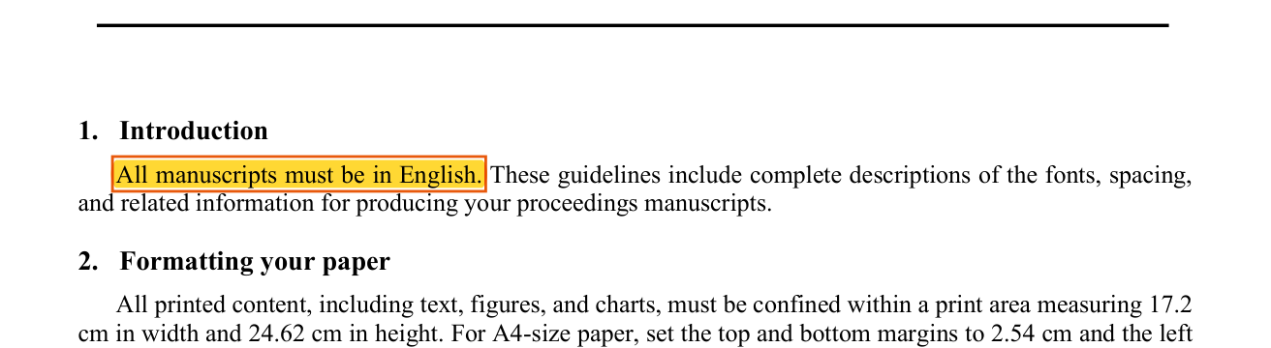
Figura 1. Plantilla 2027: todos los manuscritos deben estar en inglés. Fuente: https://inass.org/wp-content/themes/INASS/img/format/(2027) IJIES_Format.docx
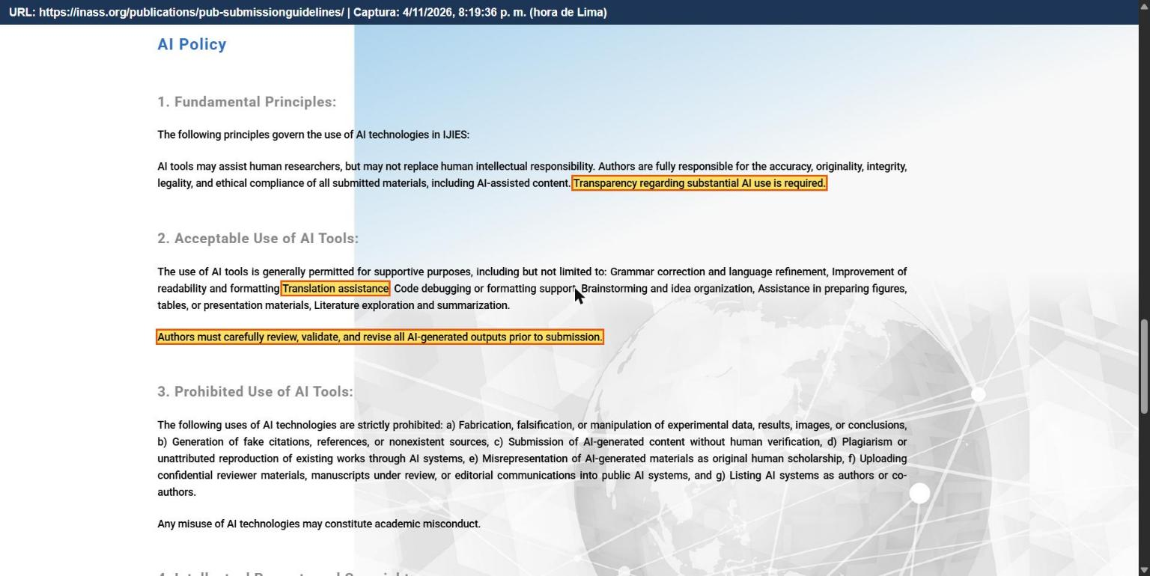
Figura 2. Guía de envío: la traducción asistida está permitida; se exige revisar la salida y declarar el uso sustancial de IA. Fuente: https://inass.org/publications/pub-submissionguidelines/

3. Firma y autoría
El único documento que se firma es el formulario de transferencia de copyright. Lo firma el autor de correspondencia en nombre de los coautores; no prevé firma del director ni del asesor. Si los asesores deben figurar como coautores, hay que decidirlo antes del envío.
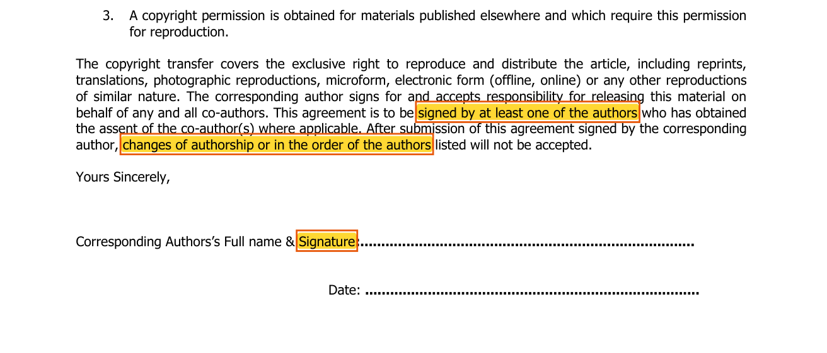
Figura 3. Formulario de copyright: firma del autor de correspondencia, o de al menos un autor con el asentimiento de los coautores. Fuente: https://inass.org/wp-content/themes/INASS/img/format/IJIES_Copyright_Form.doc
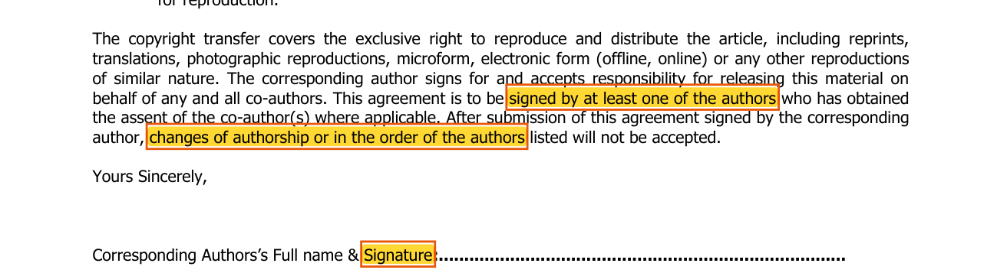
Figura 4. Formulario de copyright: no se aceptan cambios de autoría ni del orden de autores. Fuente: https://inass.org/wp-content/themes/INASS/img/format/IJIES_Copyright_Form.doc
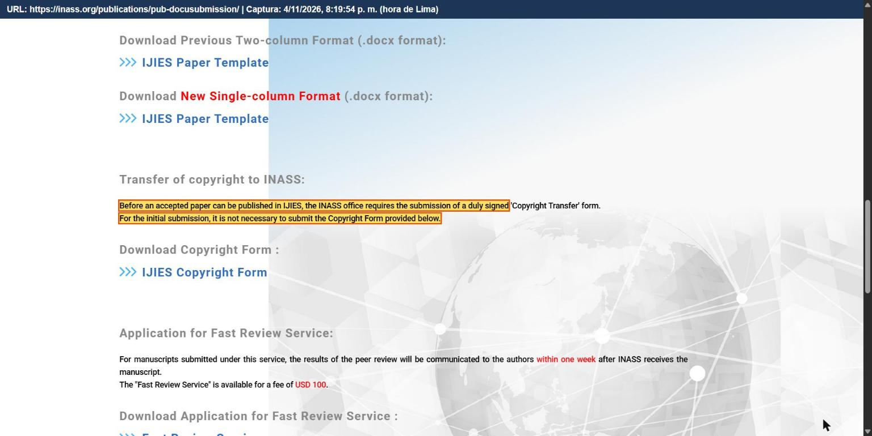
Figura 5. Documentos para el envío: el formulario firmado se exige antes de publicar, no en el envío inicial. Fuente: https://inass.org/publications/pub-docusubmission/

4. Cover letter
Contradicción. Dos páginas oficiales dicen cosas distintas. Conviene tener una carta breve preparada por si el formulario de primer envío la solicita.
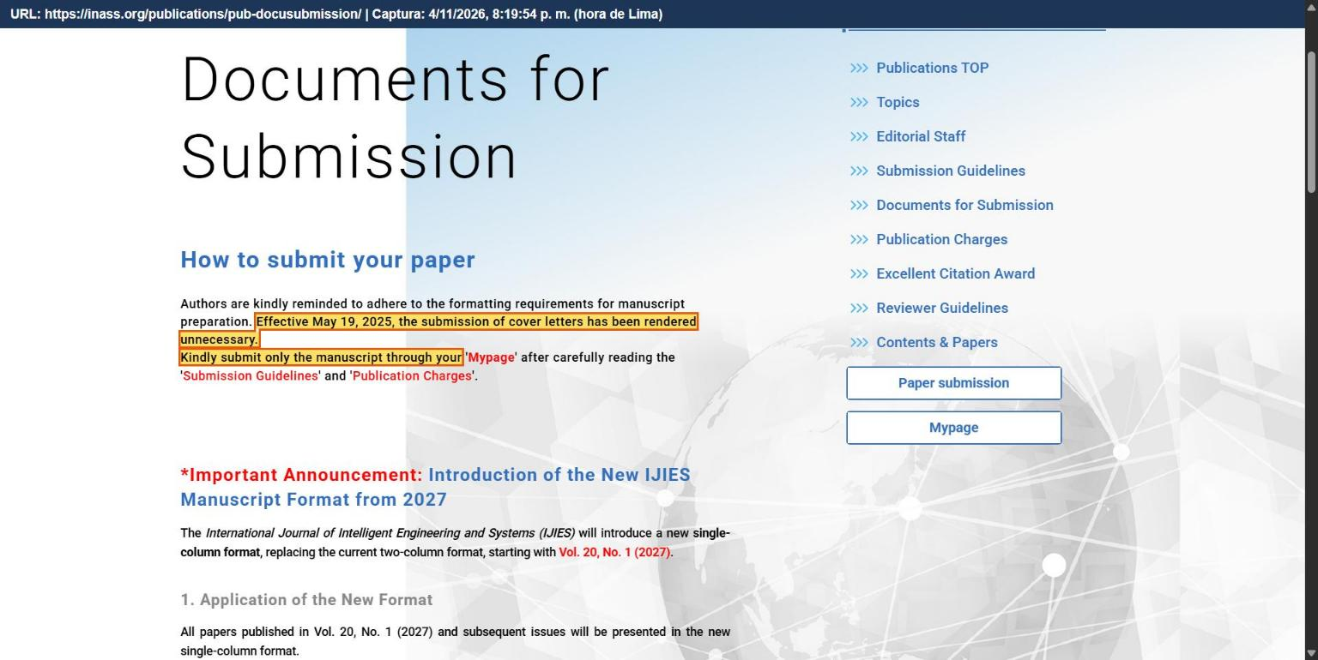
Figura 6. Documentos para el envío: desde el 19-may-2025 la cover letter no es necesaria; se envía solo el manuscrito por Mypage. Fuente: https://inass.org/publications/pub-docusubmission/
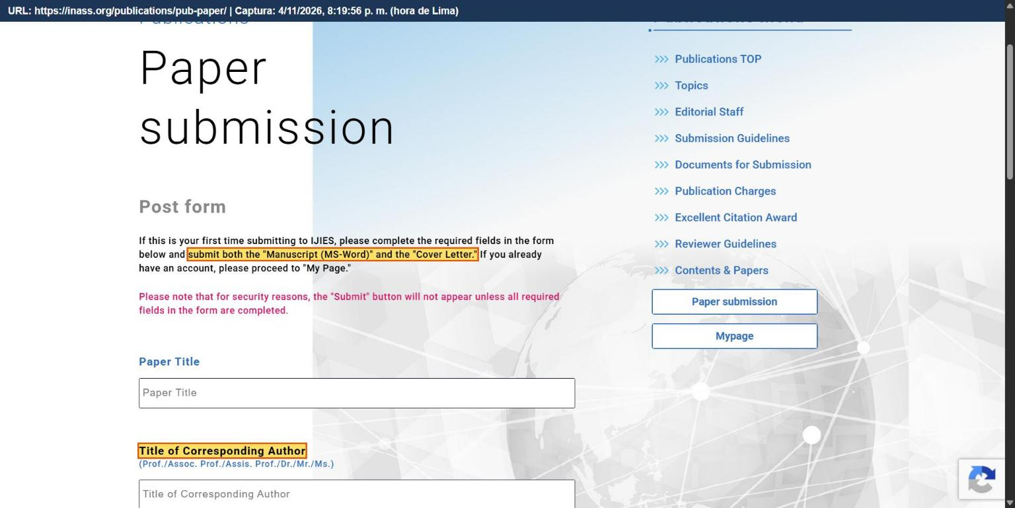
Figura 7. Formulario de primer envío: pide el manuscrito en MS-Word y la cover letter. Fuente: https://inass.org/publications/pub-paper/

5. Formato y extensión
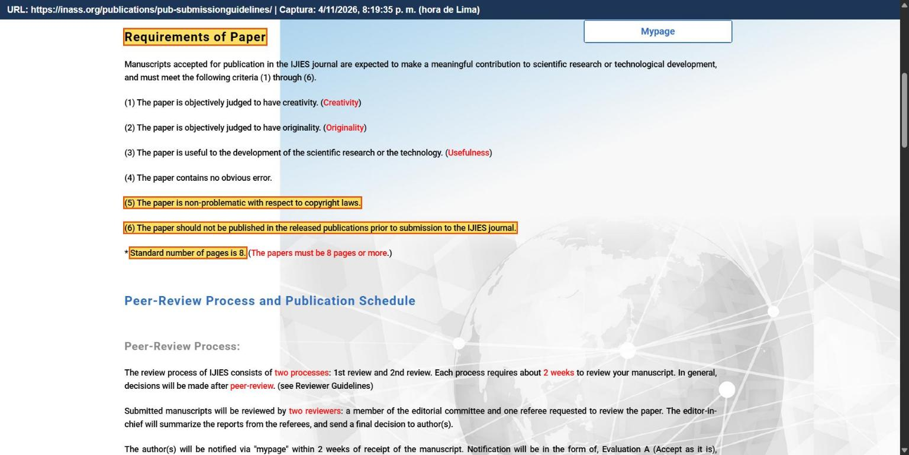
Figura 8. Guía de envío: seis criterios del artículo y extensión estándar de 8 páginas (mínimo 8). Fuente: https://inass.org/publications/pub-submissionguidelines/
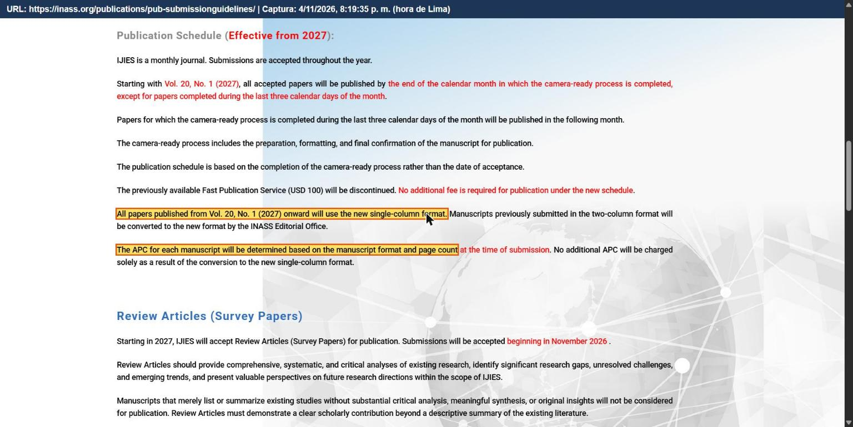
Figura 9. Guía de envío: formato a una columna desde el Vol. 20, No. 1 (2027); el cargo se calcula según formato y páginas al enviar. Fuente: https://inass.org/publications/pub-submissionguidelines/
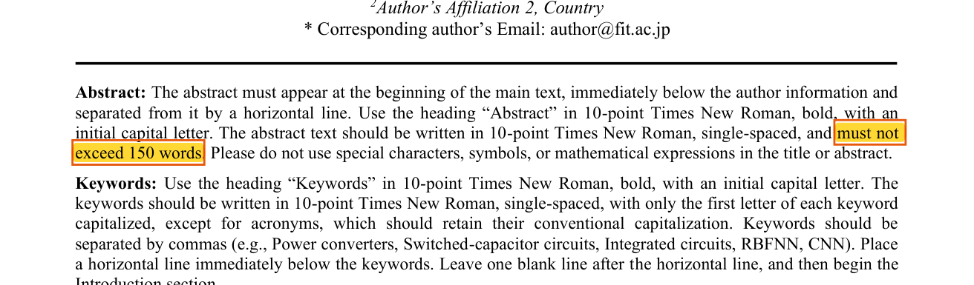
Figura 10. Plantilla 2027: el resumen no debe superar 150 palabras. Fuente: https://inass.org/wp-content/themes/INASS/img/format/(2027) IJIES_Format.docx
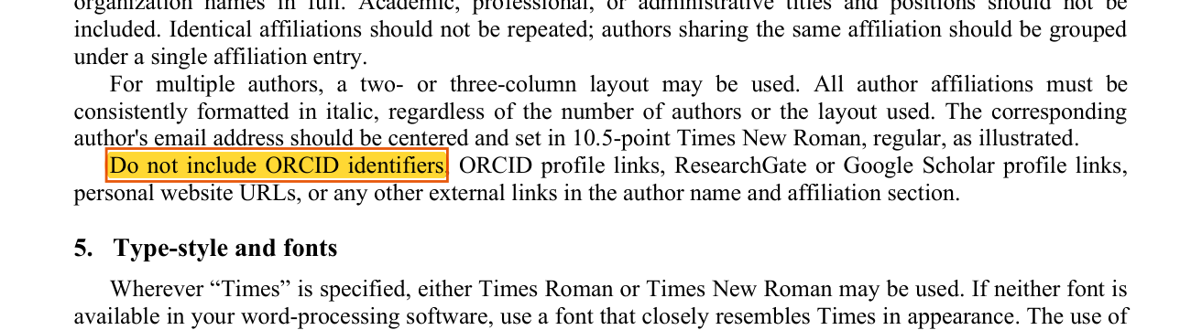
Figura 11. Plantilla 2027: no incluir ORCID ni enlaces a perfiles en el bloque de autores. Fuente: https://inass.org/wp-content/themes/INASS/img/format/(2027) IJIES_Format.docx
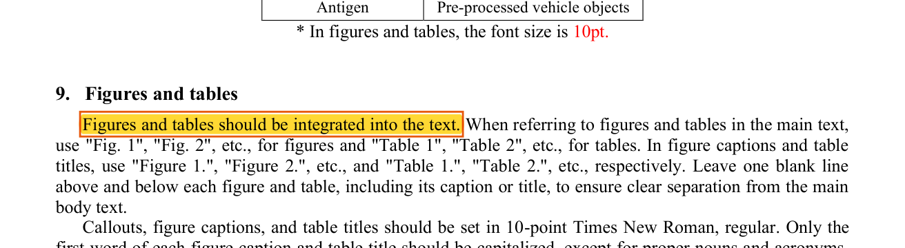
Figura 12. Plantilla 2027: figuras y tablas integradas en el texto. Fuente: https://inass.org/wp-content/themes/INASS/img/format/(2027) IJIES_Format.docx
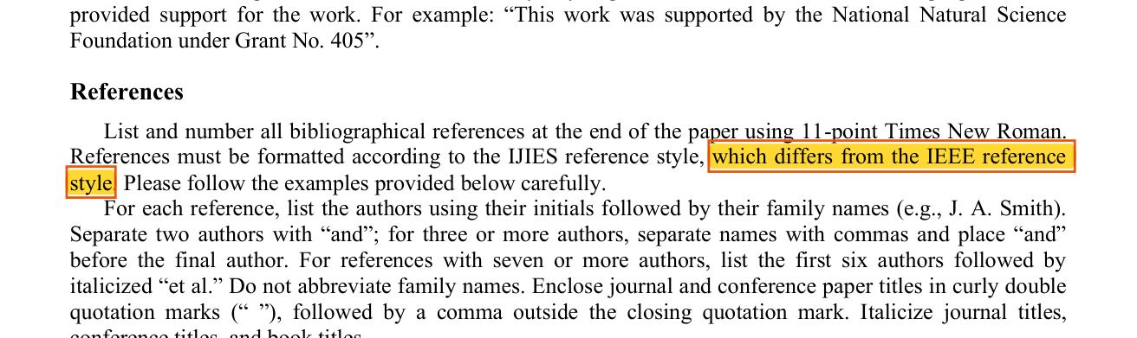
Figura 13. Plantilla 2027: las referencias siguen el estilo IJIES, distinto del IEEE. Fuente: https://inass.org/wp-content/themes/INASS/img/format/(2027) IJIES_Format.docx

6. Secciones obligatorias al final del artículo
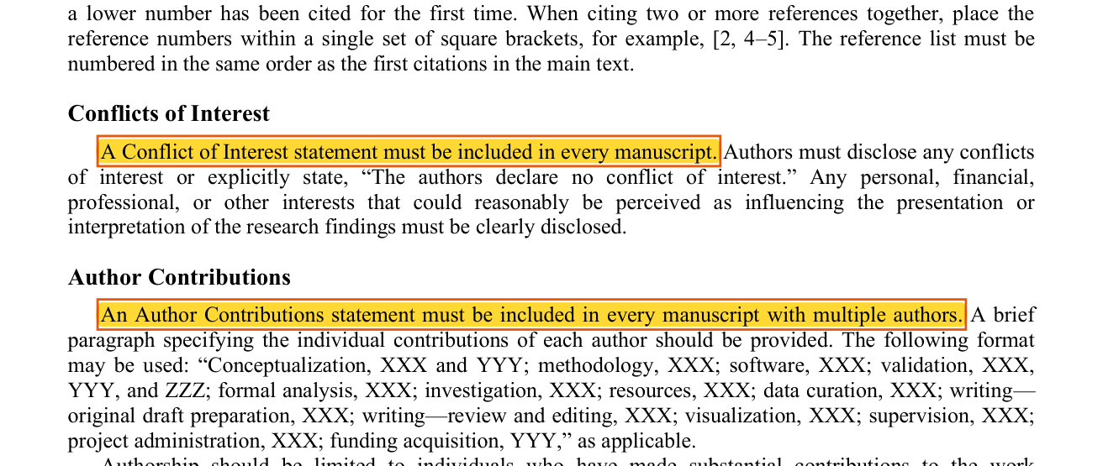
Figura 14. Plantilla 2027: declaración de conflictos de interés y de contribuciones de los autores. Fuente: https://inass.org/wp-content/themes/INASS/img/format/(2027) IJIES_Format.docx
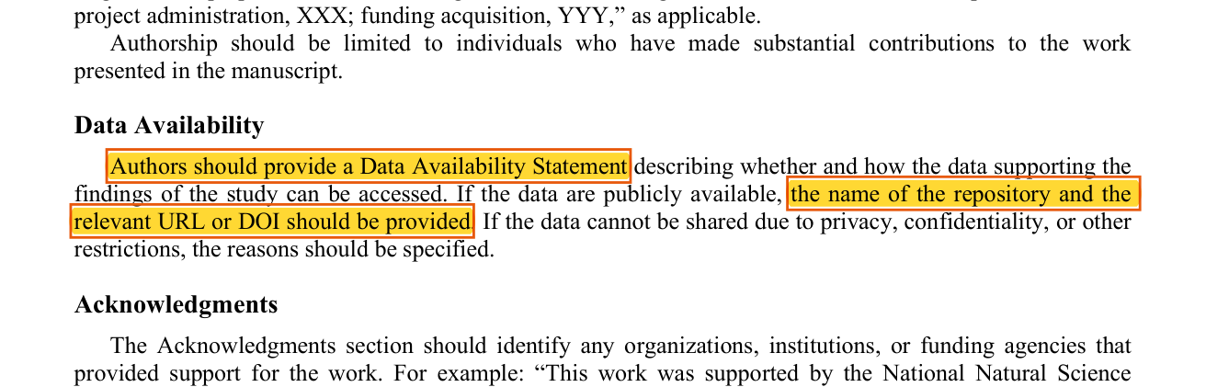
Figura 15. Plantilla 2027: declaración de disponibilidad de datos con repositorio y URL o DOI. Fuente: https://inass.org/wp-content/themes/INASS/img/format/(2027) IJIES_Format.docx

7. Ética e integridad
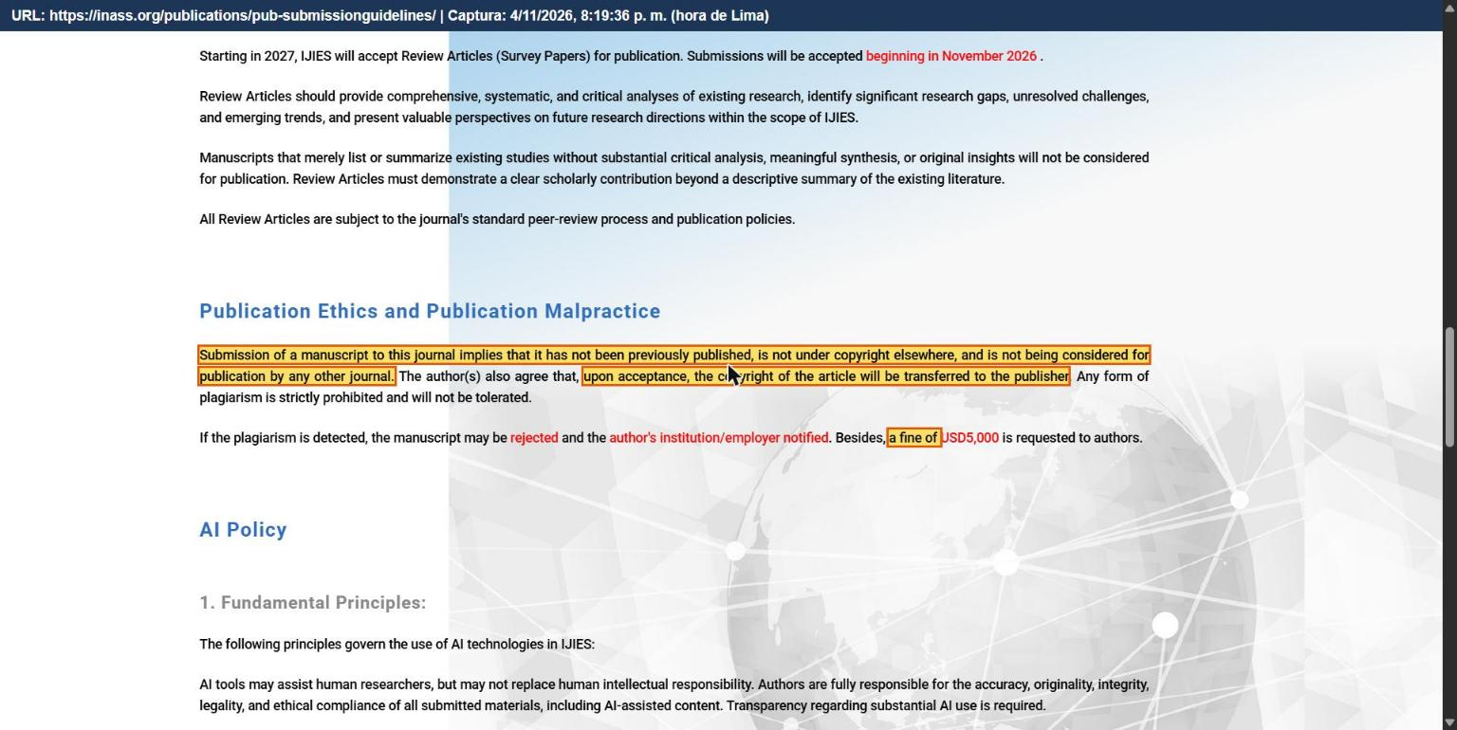
Figura 16. Guía de envío: trabajo inédito y exclusivo, cesión del copyright al aceptarse y sanción por plagio. Fuente: https://inass.org/publications/pub-submissionguidelines/
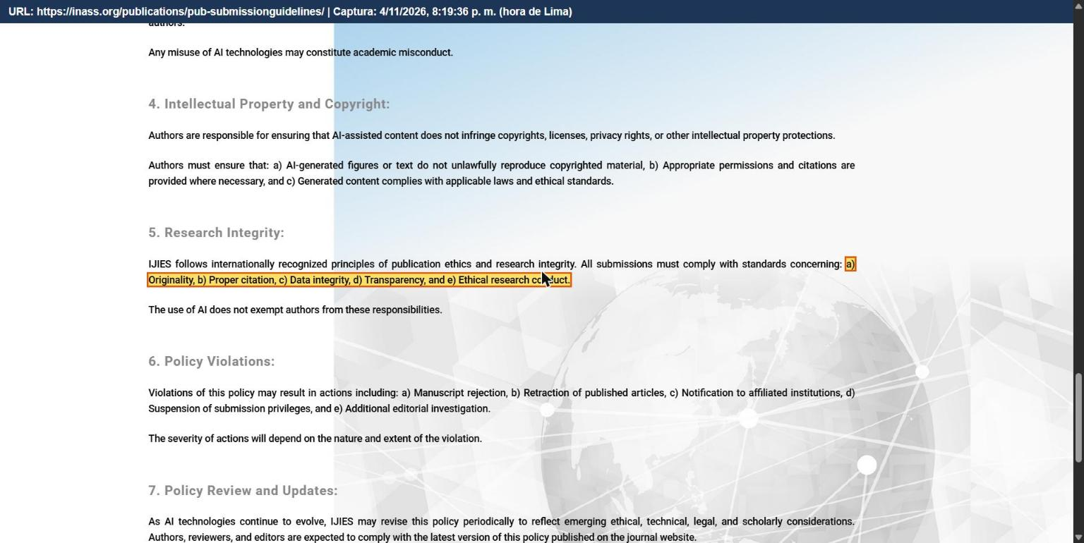
Figura 17. Guía de envío: originalidad, citación, integridad de datos, transparencia y conducta ética. Fuente: https://inass.org/publications/pub-submissionguidelines/
Comité de Ética de la UPeU. La revista no pide una aprobación de comité. La UPeU sí la exige para investigación con personas, lo que puede alcanzar al cuestionario TAM. Hay que consultar al Director de Investigación de la facultad si corresponde dictamen o exoneración.
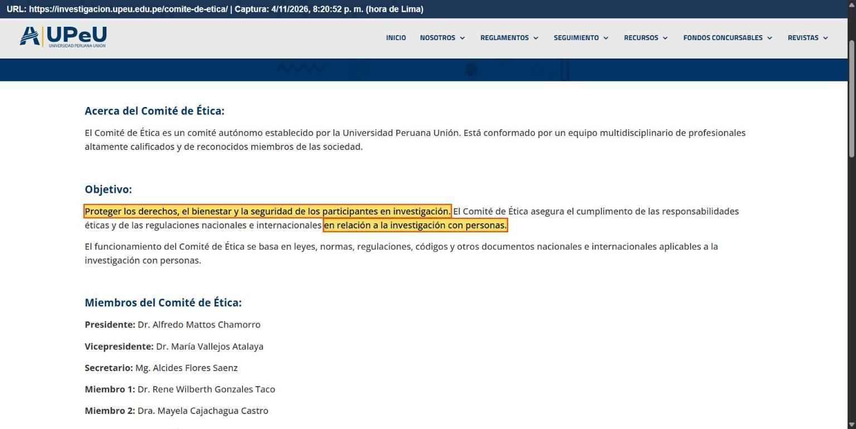
Figura 18. Comité de Ética de la UPeU: su objeto es la investigación con personas. Fuente: https://investigacion.upeu.edu.pe/comite-de-etica/
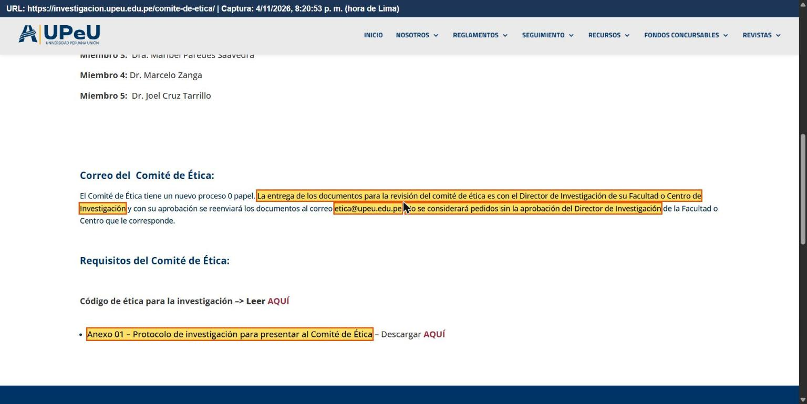
Figura 19. Comité de Ética de la UPeU: trámite por el Director de Investigación, correo etica@upeu.edu.pe y Anexo 01. Fuente: https://investigacion.upeu.edu.pe/comite-de-etica/

8. Datos y Zenodo
IJIES no exige Zenodo. Exige la declaración de disponibilidad de datos (Figura 15). Si se usa Zenodo, sus políticas condicionan qué se puede publicar.
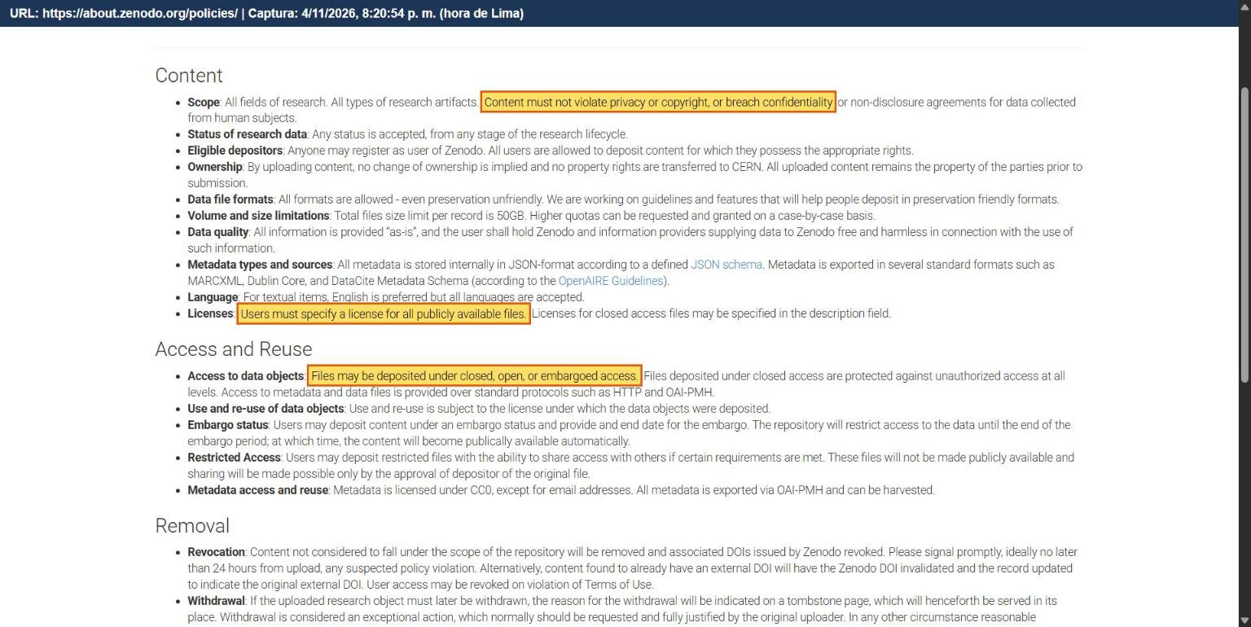
Figura 20. Zenodo: el contenido no debe violar privacidad ni confidencialidad; licencia obligatoria; acceso abierto, cerrado o con embargo. Fuente: https://about.zenodo.org/policies/
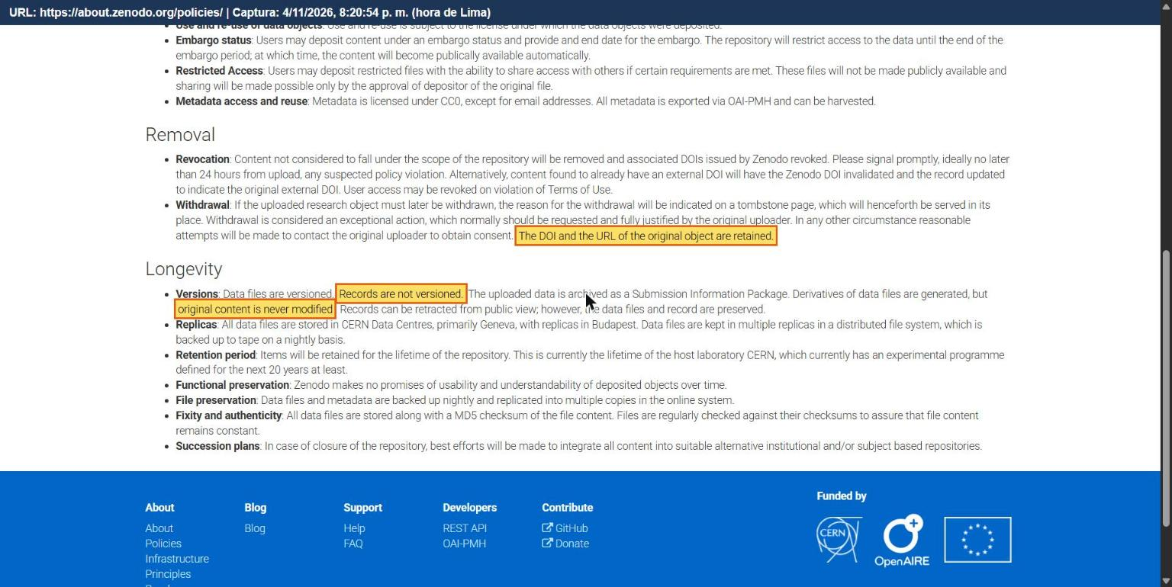
Figura 21. Zenodo: el contenido original no se modifica y el DOI se conserva aunque se retire. Fuente: https://about.zenodo.org/policies/

9. Costos, indexación y revisión
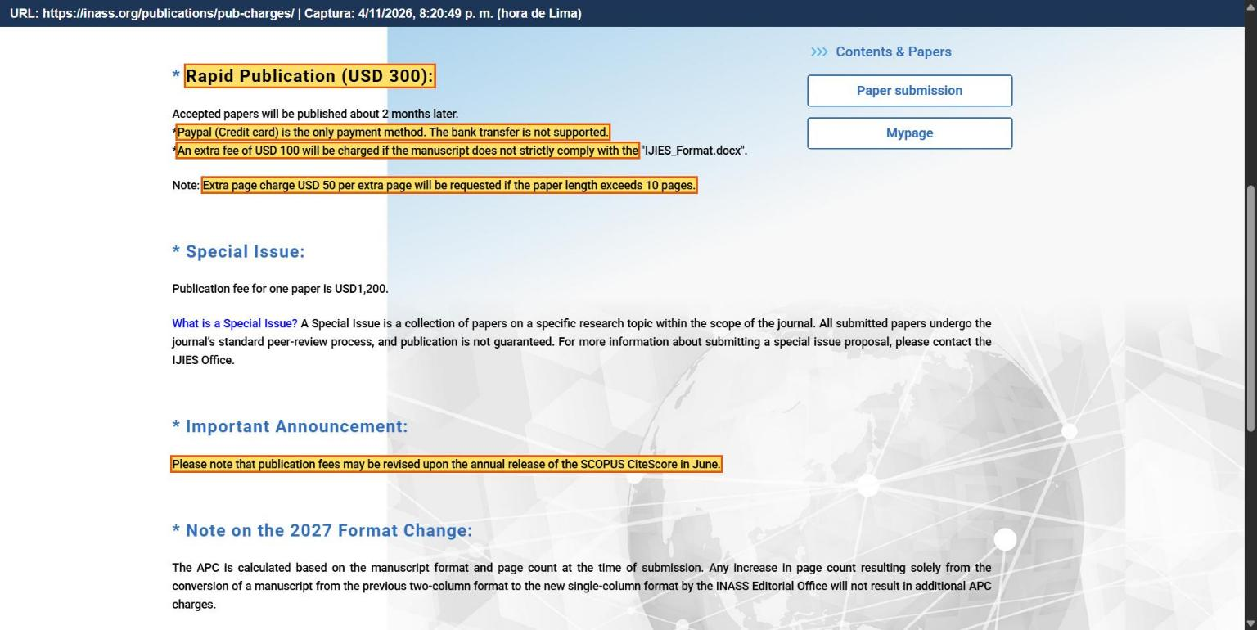
Figura 22. Cargos de publicación: USD 300, pago solo por PayPal, recargos por plantilla y páginas, revisión anual en junio. Fuente: https://inass.org/publications/pub-charges/
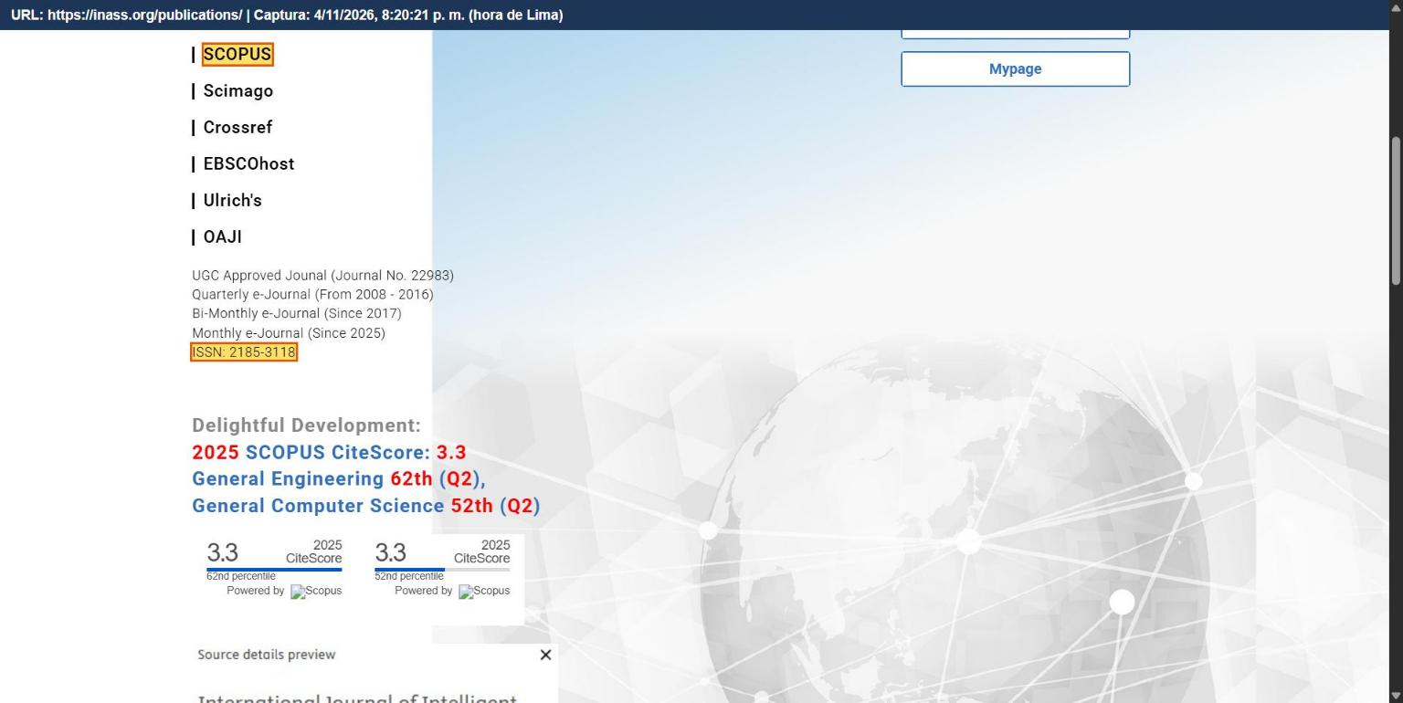
Figura 23. Página de la revista: indexación en Scopus, ISSN y CiteScore 2025. Fuente: https://inass.org/publications/
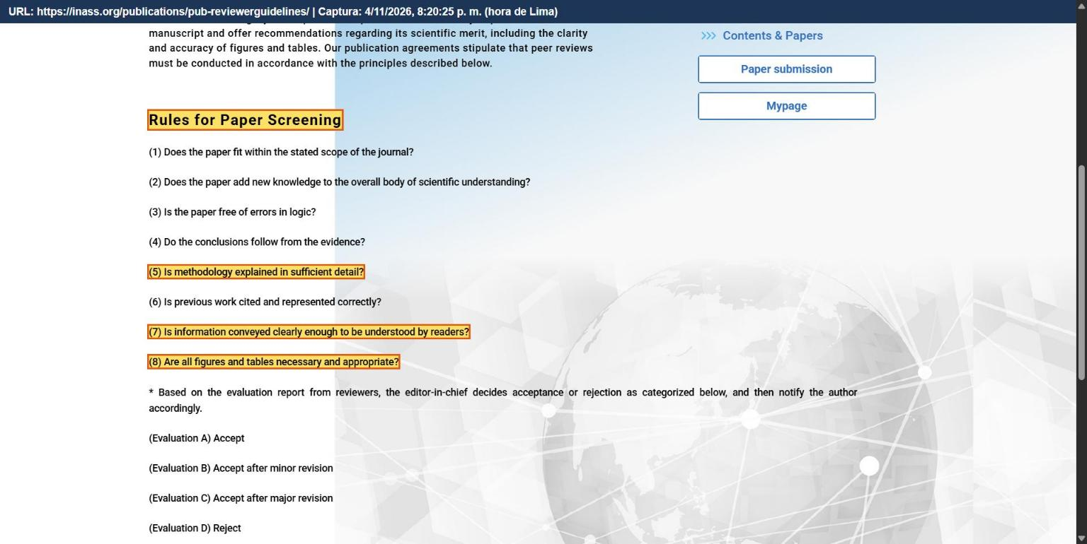
Figura 24. Guía para revisores: metodología, claridad y pertinencia de figuras y tablas. Fuente: https://inass.org/publications/pub-reviewerguidelines/

10. Lo que las fuentes oficiales no dicen
- Un certificado de corrección de inglés o un servicio de edición obligatorio.
- Firma, carta o aval del director o asesor de tesis.
- Aprobación de un comité de ética como requisito de la revista.
- Un porcentaje máximo de similitud ni una resolución mínima para las figuras.
- Un aumento del cargo a USD 400: la página de cargos muestra USD 300 en la fecha de verificación.

Fuentes
Fuente | URL
Submission Guidelines | https://inass.org/publications/pub-submissionguidelines/
Documents for Submission | https://inass.org/publications/pub-docusubmission/
Paper submission | https://inass.org/publications/pub-paper/
Publication Charges | https://inass.org/publications/pub-charges/
Publications (IJIES) | https://inass.org/publications/
Reviewer Guidelines | https://inass.org/publications/pub-reviewerguidelines/
Plantilla (2027) IJIES_Format.docx | https://inass.org/wp-content/themes/INASS/img/format/(2027) IJIES_Format.docx
IJIES_Copyright_Form.doc | https://inass.org/wp-content/themes/INASS/img/format/IJIES_Copyright_Form.doc
Comité de Ética UPeU | https://investigacion.upeu.edu.pe/comite-de-etica/
Políticas de Zenodo | https://about.zenodo.org/policies/

Las copias descargadas de la plantilla y del formulario, con sus PDF resaltados, están en la carpeta «fuentes» junto a este documento.

